פינוי הילדים להדר במלחמת השחרור
פינוי הילדים "להדר" במלחמת השחרור תש"ח
1948, ימים אחדים לאחר ההכרזה על הקמת המדינה כשצבאות חמשת מדינות ערב פלשו לארץ ישראל, והיה איום ממשי על כפר מנחם וכל אזור הדרום מצד צבא מצרים וצבא ירדן, הוחלט לפנות את הילדים מישובי הדרום למרכז הארץ.
חמישה ימים לאחר הכרזת המדינה החל "מבצע תינוק" .
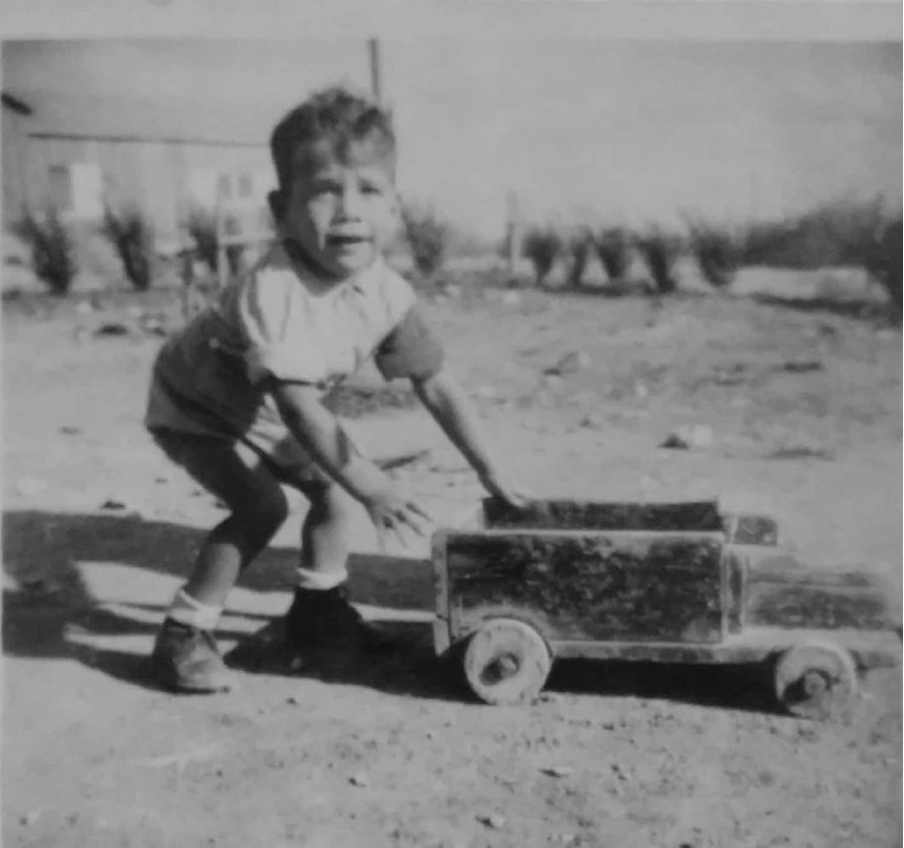סבא אהרון בילדותו בכפר מנחם
בבוקר אספו אותנו בכיתה והמורה אמרה לנו שבגלל שפרצה מלחמה ויכול להיות שהקרבות יגיעו גם לכפר מנחם, הוחלט לפנות את הילדים ואת בעלי החיים למקום יותר בטוח. המורה גם אמרה לנו שנפונה למקום שניהיה שמחים בו כי זה המקום שבו היה הקיבוץ תשע שנים קודם, לפני שעלו לכפר מנחם.
בינתיים בא אוטו משא עם כמה חברים לבית הילדים והתחילו להעמיס את המיטות, הבגדים, המשחקים וכל מה שהיה לנו בבית הילדים ובכיתה.
בצהרים הלכנו לחדר האוכל הגדול כי בבית הילדים כבר ארזו הכל. כל הילדים רצו בשמחה, רק אני ועוד ילד, הלכנו מאחור ובכינו. בערב, עם רדת החשכה הגיעו שלושה אוטובוסים משוריינים. הילדים, המטפלות, המורות וחברות שמפעילות את המטבח ושרותים אחרים ועוד כמה בחורים עם נשק, עלו לאוטובוסים והחלה הנסיעה לכיוון הכביש הראשי למסמיה.
האח שלי צפריר שהיה בן שנתיים ואני, שהייתי בן שבע וחצי נסענו לבד בלי ההורים. רוב הילדים נסעו עם אחד ההורים, בעיקר אמהות, אבל היו כמה ילדים ששני ההורים נשארו בקיבוץ, להחזקתו ושמירתו.
במקרה של התקפה על הקיבוץ אם תהיה, אמא שלי הייתה רובאית בעמדה בצד הדרומי של הקיבוץ ואבא שלי כמפעיל מקלע בזה בצד המזרחי של הקיבוץ.
בדרך לכביש הראשי עברנו בשני כפרים ערבים שהיו אתם יחסי שכנות וידידות מצוינים. הכפר טינה שהיה ממש קרוב לקיבוץ (הגשר של הרכבת וכביש 6 בנוי ממש על הריסות הכפר) ומסמיה. אני חייב לציין שבשני הכפרים האלה אפילו לא סגרו את החלונות המשוריינים כי היו בטוחים שלא יקרה כלום. בין מסמיה לרחובות כבר סגרו את החלונות ורוב הילדים ישנו. ברחובות חנינו עד עלות השחר.
עם עלות השחר התחלנו בנסיעה למושבה הדר שבשרון (היום הוד השרון). מהנסיעה הזאת, מרחובות להדר, אני לא זוכר כלום. בהדר, במקום שהיה קודם הקיבוץ, היו שני צריפים ומשטחי בטון לאוהלים. שם התיישבנו, הקימו אוהלים וסידרו לנו את המיטות.
היינו שתי כיתות, ג' וה'. הכיתה הגדולה של הקיבוץ, כיתה ז', (שביניהם היתה אחותי הגדולה נירה) היתה כבר במוסד החינוכי במעברות והם לא היו איתנו בהדר. הכיתה שלנו היתה במושבה רמתיים, לשם היינו הולכים כל יום ברגל הלוך וחזור.
פעם אחת הביאו אותנו לביקור בכפר מנחם לכמה שעות, מה שאני זוכר מהביקור הזה, זה את רעש ההפצצות על קיבוץ נגבה, שעמד בגבורה מול ההתקפות של הצבא המצרי. כשהוכרע הקרב על נגבה והצבא המצרי נכנע, החזירו אותנו הביתה והפינוי הסתיים.
בהדר, לא היו ממש מסגרות משפחתיות. אני זוכר, שאחרי הצהרים, כשהתעוררנו (מה שקראו בקיבוץ "הקמה") הייתי משחק עם אחי צפריר, שהיה בן שנתיים והיינו מטיילים ברחבי המחנה, בפרדסים, ברפת ובדיר הכבשים.
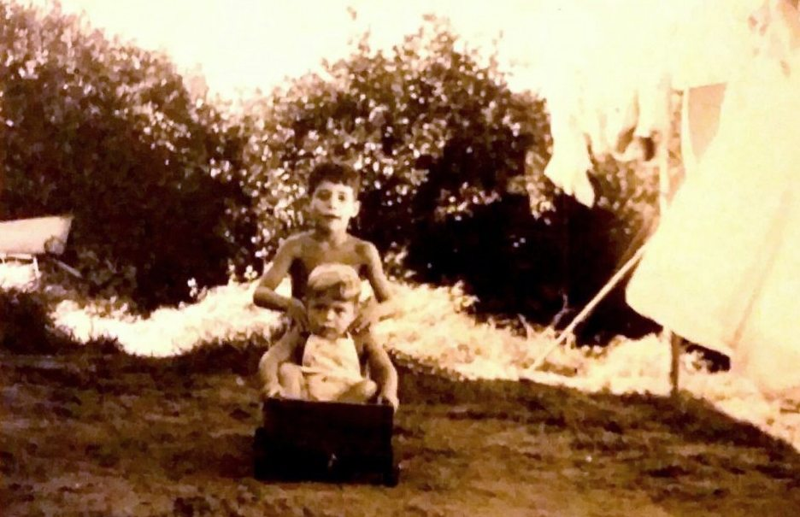סבא אהרון וצפריר אחיו בהדר

